|  |  |
| --- | --- |
| **樂善堂楊仲明學校**  **中國語文科四年級自學工作紙(一)** | |
| **姓名:________________ ( )** | **日期:_______________** |
| **班別:** **四年級_______班** | **成績:_______________** |

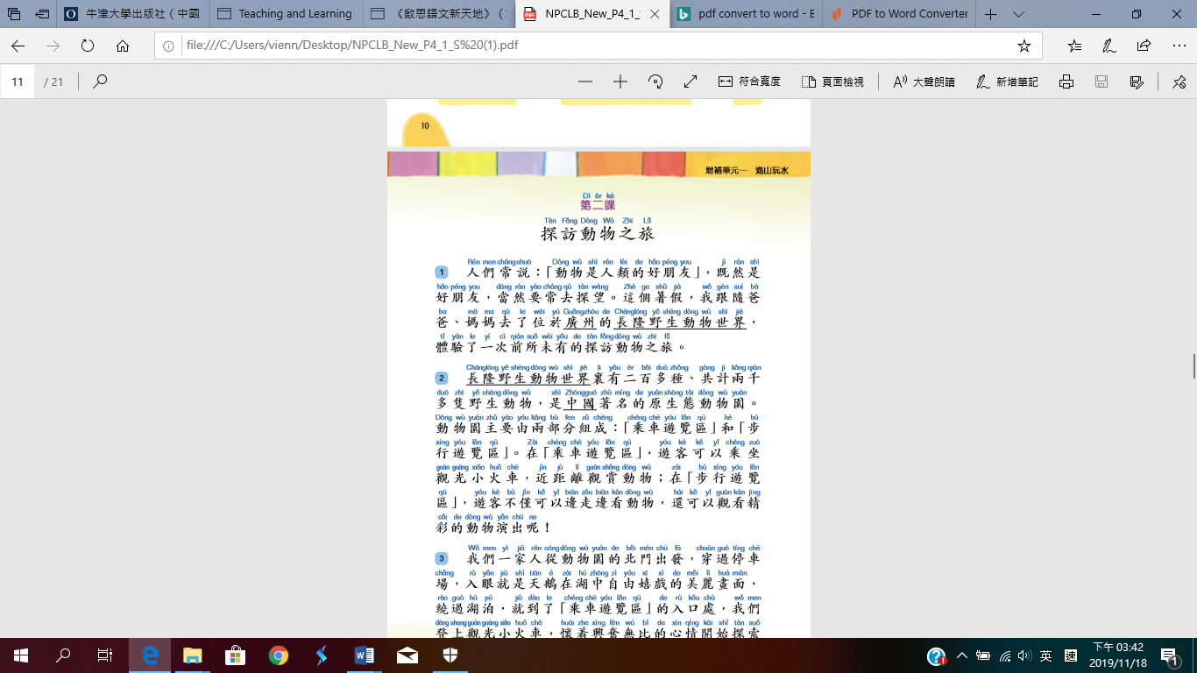

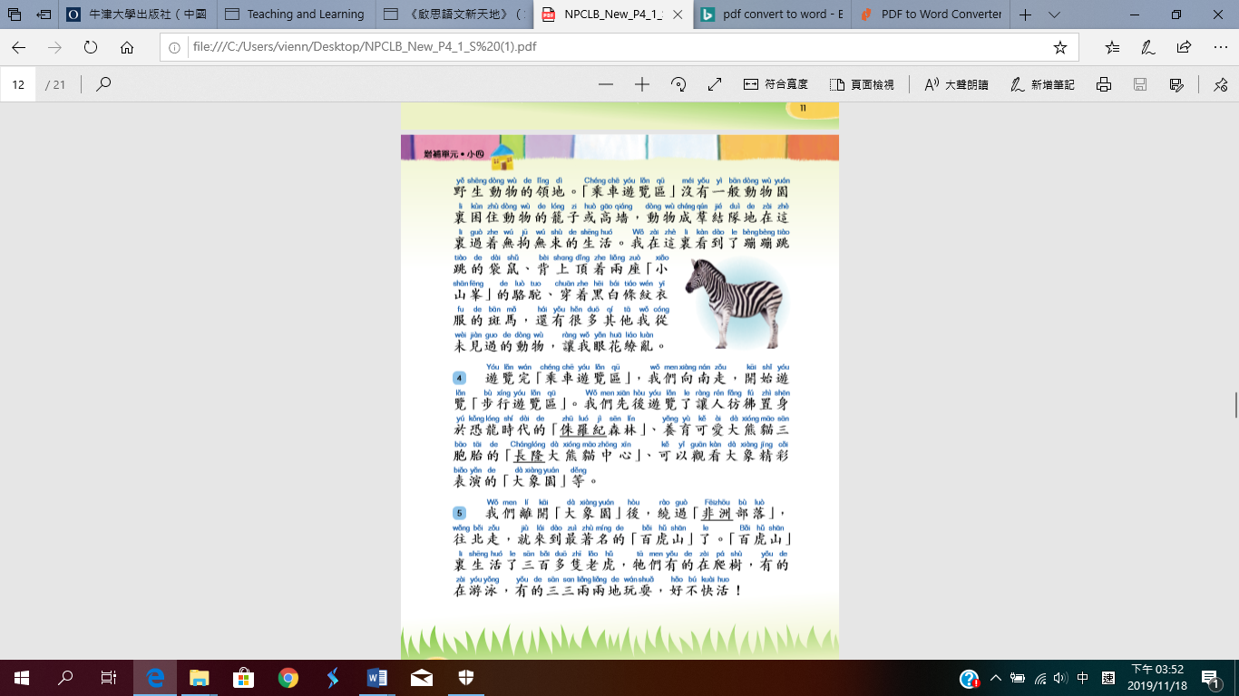

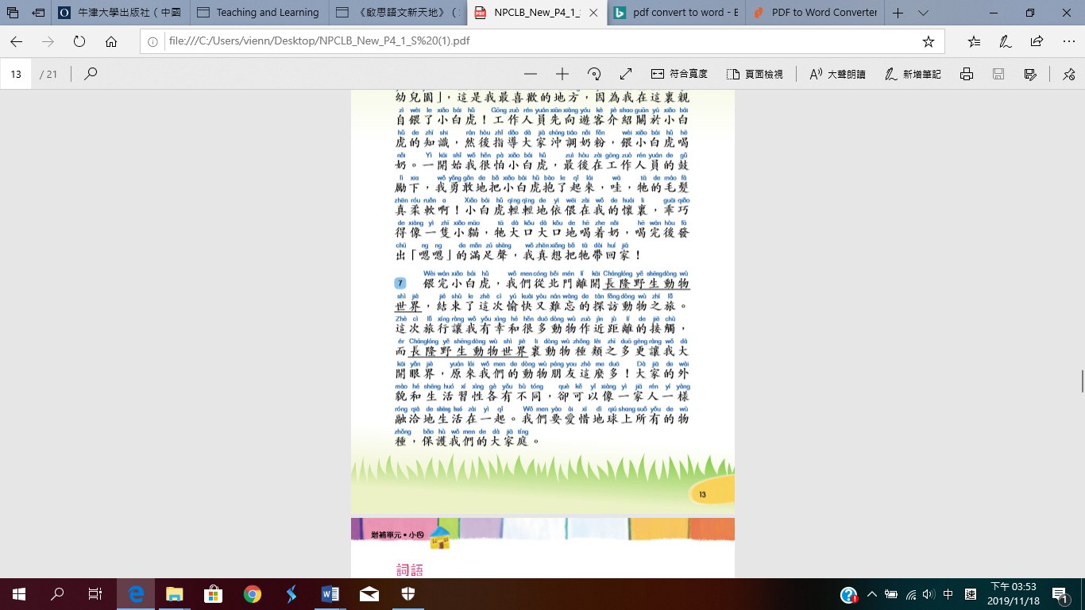

《探訪動物之旅》

試根據課文內容，完成下面的練習。

* 從課文中找出適當的詞語寫在　　　　上，使句子的意思完整。

這是我第一次　　　　　　　　在外國過春節，感覺有些冷清。

➋ 課文中用哪個詞語表示「我」因看到「乘車遊覽區」裏種類繁多的動物而覺得很迷亂？

❸ 以下哪**兩項**關於長隆野生動物世界的說法是正確的？

⭘ A 地處廣州。

⭘ B 有兩千多種野生動物。

⭘ C 由「乘車遊覽區」和「步行遊覽區」兩部分組成。

⭘ D只允許乘坐觀光小火車參觀。

⭘ E 只在暑假開放給遊客。

❹ 第3段的主要內容是甚麼？

⭘ A 描寫天鵝在湖中自由嬉戲的畫面。

⭘ B 說明「乘車遊覽區」與一般動物園的不同之處。

⭘ C 介紹「乘車遊覽區」裏種類繁多的動物。

⭘ D 記述「我們」在「乘車遊覽區」看到很多不生活在籠子或高墻裏

的動物。

❺ 第5段的末句用了甚麼修辭手法？有甚麼作用？

⭘ A 對偶；使句子整齊，使文章更具節奏感。

⭘ B 排比；使文章更具節奏感及音樂美，增強句子氣勢。

⭘ C 反復；突出重點句，加強語氣。

⭘ D 對比；互相對照。

❻ 「我」在長隆野生動物世界看到了哪些動物？完成下表。

|  |  |
| --- | --- |
| **乘車遊覽區** | **步行遊覽區** |
| （1）　　　　　 　　、駱駝、  　　　　　 　　　等。 | （2）　　　　　 　　、大熊貓、　　　　　 　　等。 |

❼ 「我」為甚麼最喜歡「動物幼兒園」？

⭘ A 因為我在這裏親自餵了小白虎。

⭘ B 因為這裏的小白虎很乖巧。

⭘ C因為我想把這裏的小白虎帶回家。

⭘ D因為我在這裏學會了給小白虎沖調奶粉。